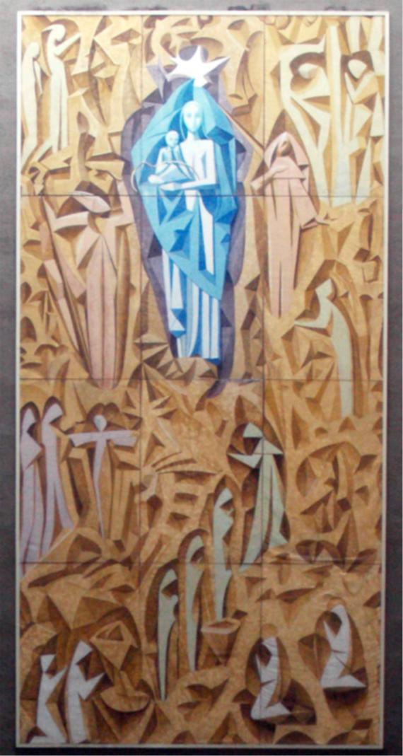



*vida consagrada*

*en la Iglesia hoy*

Virgen de la Consolación

Madre azul de azules, a la altura llamas de altas esferas donde asoma, nívea y fiel, pentecostal paloma que a ti te fecundó de gracia pura.

Laberinto de difícil estructura deben trepar en complicada loma tus recoletos a huella de tu aroma: les ofreces de tu Hijo la hermosura.

Mónica y Agustín, intercesores,

animan el esfuerzo compungido

de quien busca al amor de los amores.

Nuestra Recolección siente en su latido, sencillo y musical, cantar tu gloria, pues contigo segura es la victoria.

Francisco Javier Legarra, OAR

*Virgen de la Consolación - Colegio San Agustín, Valladolid (España)*